Office de Tourisme du Pays Val d’Adour
Destination Cœur Sud-Ouest, Marciac, Madiran Saint Mont
-
Rapport d’activité LEADER 2024
-

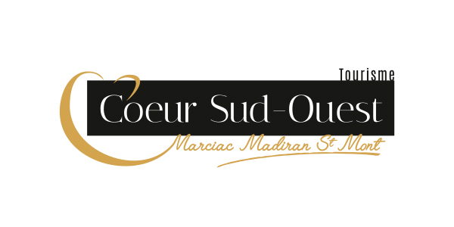

Promotion filières viticoles : ateliers, supports, accompagnements projets
Evènementiel
Communication territoire et savoir-faire
Fréquentation de produits commercialisés
Supports de promotion avec dépenses jusifiées:

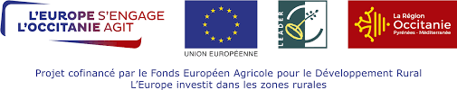

Promotion filières viticoles : ateliers, supports, accompagnements projets
- Ateliers pro « Rencontres à cœur ouvert »
Objectifs : créer un moment d’échange et de rencontre avec les vignerons pour travailler en collectif sur différentes thématiques et accompagnement à la qualification de l’offre à l’échelle de la destination.
Dates : le 22 janvier et le 14 mars 2024
Thématiques abordées :
- Tourisme durable - Présentation - atelier 4.pptx
- Communication (réseaux sociaux, créer un communiqué de presse, …) et la réservation en ligne - Présentation.pptx
Outils : chaque atelier donne lieu à la création de fiches outils pour accompagner ensuite les professionnels dans la mise en place des actions vues ensemble en réunion.
https://padlet.com/ameliecarretourisme/rencontres-c-ur-ouvert-mjp4ojqkf1o30b5d

- Accompagnements individuels
Objectifs : prendre le temps avec chaque prestataire de l’accompagner sur une problématique qui lui est propre ou approfondir certains sujets en ateliers personnalisés dans le but d’accompagner la montée en gamme et la qualification de l’offre de la destination.
Partenaires accompagnés en 2024 :
- Château Laffitte-Teston : structuration de l’identité de la communication et des besoin, création de communiqué presse saisonniers pour promouvoir les activités oenotouristiques et événementiels sur le domaine ainsi que coordination de la communication de lancement d’une nouvelle cuvée.
DP été 2024 - Laffitte Teston.pdf
- Plaimont : accompagnement dans l’obtention de la labélisation oenorando du parcours de randonnée partant de la cave de Saint-Mont.
- Domaine Les Pyrénéales : accompagnement dans la montée en gamme de l’offre et de l’accueil, qualification de l’offre jusqu’à l’obtention du label national Vignobles & Découvertes.
- Maison des vins de Madiran – projet de territoire « Route du Vignoble » : réflexion en amont sur les objectifs du projet, co-construction de l’offre de la route du vignoble, recensement des domaines viticoles mais aussi des points d’intérêts sur les parcours, définition des tracés, rédaction du livret, actualisation et mise à jour.

- Promotion
L’objectif est de mieux référencer et faire connaître l’offre de la destination, suite à un travail mis en place depuis plusieurs années d’accompagnement et de qualification de l’offre des professionnels.
- Création d’un guide recensant les bonnes adresses des offres labellisées Vignobles & Découvertes : https://www.calameo.com/read/00071724581a335c9c871
- Travail sur le site internet Cœur Sud-Ouest Tourisme pour une actualisation et refonte des pages dédiées à la valorisation de l’offre viticole.
- Promotion des animations estivales chez les vignerons via un guide dédié « Les rendez-vous gourmands ».
- Création d’un catalogue pour une meilleure valorisation des produits gastronomiques pour les fêtes de fin d’année avec envoi d’un communiqué de presse : Guide Gourmand - Fin d'année 2024.pdf

Evènementiel : promotion de l’offre de la destination
Présence et organisation d’événement tout au long de l’année pour promouvoir et faire connaitre l’offre viticole et gastronomique de la destination.
- Fascinant WE Vignoble et Découvertes : recueil auprès des producteurs des information liées aux animations qu’ils mettent en place à l’occasion de cet évènement et conception du support de diffusion en version papier et numérique : dépliant Fascinant WE 2024
- Salon régional de l’agriculture de Tarbes - du 7 au 10 mars 2024
Objectif : faire découvrir l’offre gastronomique et viticole de la destination en dehors du territoire auprès d’une clientèle de proximité (65/64)
Préparation Salon agriculture.docx
COMMUNICATION SALON AGRICULTURE TARBES.docx
Programme :
  - Tenue d’un stand avec présence de producteurs locaux et des filières viticoles : promotion et dégustation.
  - Apéritif vigneron pour faire déguster les produits de la destination en partenariat avec les producteurs locaux PP - Apéritif Salon Tarbes.pdf
  - Conférence sur le tourisme durable Présentation - conférence tourisme durable.pptx
- Festi’Vignes - samedi 8 juin 2024
Objectifs : proposer un événement collectif qui réunit l’ensembles des filières viticoles de notre destination, valoriser les producteurs locaux et l’offre gastronomie auprès d’un public local, faire que les locaux soin ambassadeurs des produits locaux (redécouverte, langage commun, …).
Bilan : événement qui séduit par son approche et son organisation mais qui ne rencontre pas son public parmi la cible locale du territoire, vigilance orage le soir : repas annulé. Beaucoup de fonds propres de l’office de tourisme engagés, réflexion sur un événement collectif avec d’autres offices de tourisme qui sont séduites par le projet de l’événement et qui pourraient apporter leur soutien dans l’organisation.
Bilan 2024.pptx
- Fascinant week-end Vignobles & Découvertes : du 17 au 20 octobre 2024
Evénement national porté par le label Vignobles & Découvertes.
Objectif : s’inscrire dans une communication nationale, relayée ensuite au niveau du département et de la région. Promotion et valorisation du label, créer une dynamique oenotouristique sur le territoire sur les ailes de saison.
  - Travail de coordination : la référente thématique de l’Office de Tourisme Cœur Sud-Ouest a un rôle de coordination pour l’organisation de l’événement,
  - Choix d’une thématique pour proposer une programmation uniforme,
  - Appel des vignerons et accompagnement à la construction de leur animation,
  - Communication : création d’un programme, d’une affiche, d’un dépliant avec le programme complet, envoi d’un communiqué de presse à la PQR, communication sur les réseaux sociaux.
Dépliant Fascinant week-end 2024.pdf
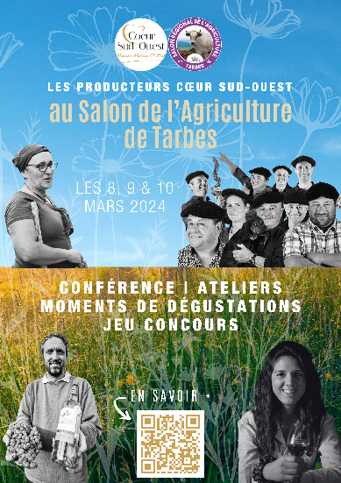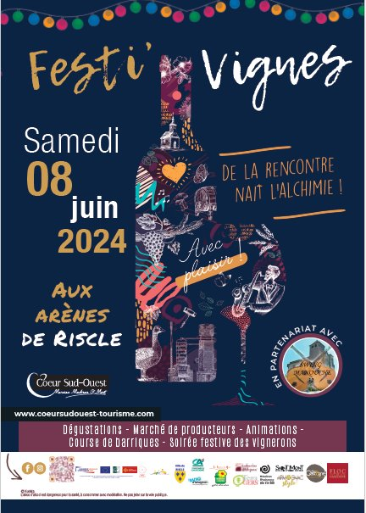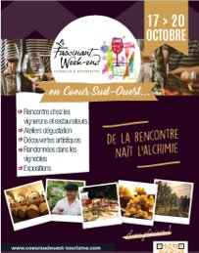

Communication territoire et savoir-faire
Les actions de « push » marketing:
- Identification de nos profils de clientèle cible
Afin de mieux connaître nos clientèles et répondre au mieux à leurs attentes, nous avons mené un travail de fond en équipe, avec une analyse de nos données observatoires ainsi que des temps de brainstorming et de formation pour faire émerger nos profils clients appelés "PERSONAS" (archétypes ou profils types des clients) dans le marketing.
Ces profils nous permettent ainsi :
- d'affiner nos offres et services auprès de nos clientèles réelles.
- d’enrichir l’expérience client
- de partager une vision commune de nos cibles avec nos prestataires
- de mettre en place une stratégie de communication dédiée à nos cibles et familles de cibles
Un document présente nos familles de personas :
Personas & profils clientèles 2024.pdf
- Prospective sur des salons à forte visibilité
  - Salon Oxygène de Toulouse : 12 000 visiteurs
  - Salon Agricole de Tarbes : 75 000 visiteurs

- Presse et médias :
  - Tournage Film promotionnel World on board (à bord de tous les vols Air France long-courriers entrants et sortants de France) – Diffusion en 2025
  - Campagne web sur Le Bon Coin / Facebook leads
  - Campagne de promotion Guide du Gers (site web et réseaux sociaux)
  - Campagne Yvette Magazine
  - Presse (accueil et rédactionnel dans presse étrangère)
  - Émission Radio d’Artagnan (1 émission/mois)

- Les éditions print :
- Guide bonne nuit
- Guide Inspiration
- Création des supports de promotion des évènements : Festi’Vignes, Madi’Rando, Fascinant Week-end, Rendez-Vous Gourmands
- Créations des supports de promotion des offres thématiques : circuits de ville, topo-randonnées, guide du toutourisme
- Création du Guide des producteurs

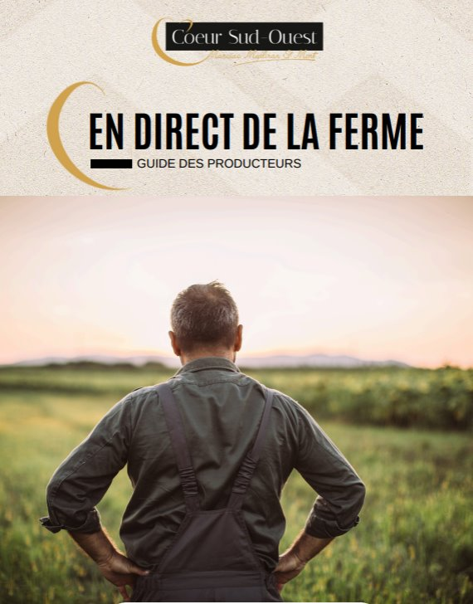 :https://www.calameo.com/read/000717245d463ccd2a177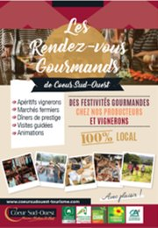 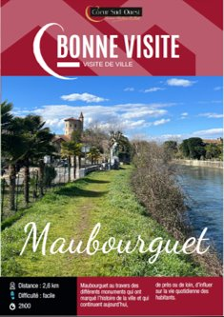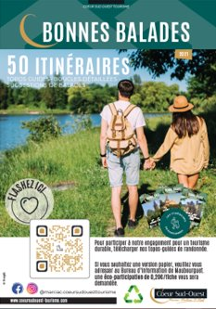 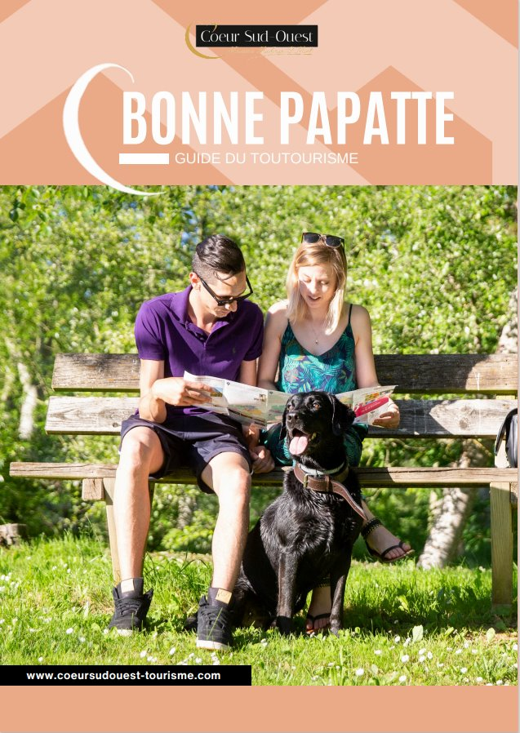
https://www.calameo.com/read/00071724516e008e81522

- La communication digitale :
  - Rédactionnel et mise à jour du site internet
  - Insertion des documents à télécharger
  - Animation des réseaux sociaux
  - Création des lettres électroniques

Fréquentation de produits commercialisés
Madi’Rando du 04/05/2024 : randonnées gourmandes de 11 kms entre vignes, étangs et panoramas incroyables avec dégustations, pauses gourmandes, pique-nique local et rencontres avec des vignerons de l’appellation Madiran – Pacherenc du Vic Bilh :
- Identification du tracé,
- organisation de la journée,
- mise en place des outils de promotion et de vente,
- suivi des réservations,
- accompagnement et guidage sur la journée,
- suivi administratif et financier de la journée
50 clients ont réservé en ligne ou au comptoir de l’office de tourisme et ont bénéficié de la randonnée accompagnée par l’office de tourisme
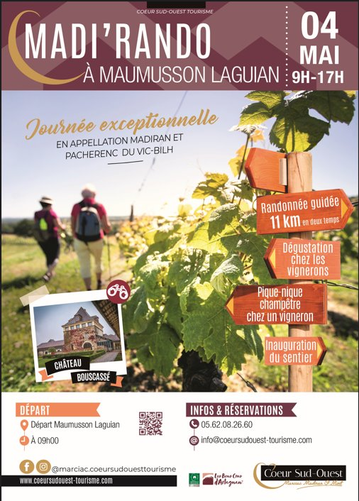
Séjours : 21 dossiers pour 214 personnes concernées.
Séjours packagés vendus : 176 nuitées et 151 journées excursions
- Séjours caves et châteaux
- Séjours sérénités slow
- En amoureux
- Festival & culture
Exemples de fiches produits des séjours :
Fiche produit - séjour Etrier Condomois.pdf
ROAD BOOK ANGER.pdf
ROAD BOOK Bourgade Trail.pdf
ROAD BOOK ASSO DVB.pdf

Supports de promotion avec dépenses justifiées:
Brochures 2024 :
CSO_Guide-Destination_2024_170x240_WEB-planches.pdf
Guide Hebergements 2024 planches.pdf

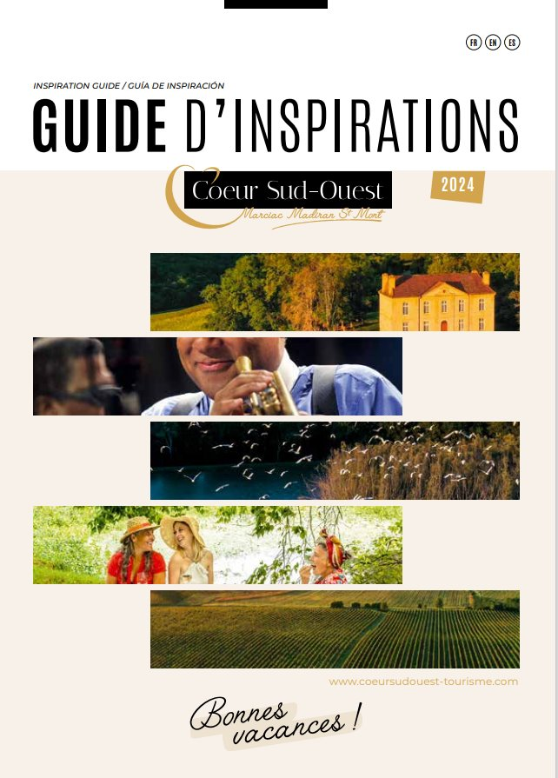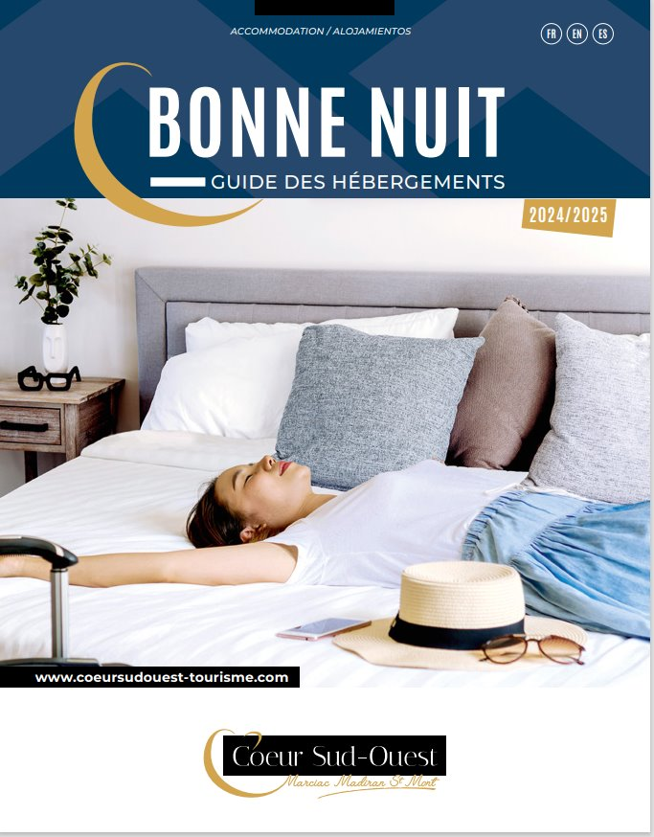

Film World On Borad : https://drive.google.com/drive/folders/1I3KLKUsXfwFy7n6tsNVLlHwVl1R-eS5x?usp=drive_link
Le travail a consisté à concevoir le scénario du film, les contenus des prises de vue, la préparation du tournage, le tournage et la diffusion du film.
La collaboration avec les filières viticoles et les sites de tournage a nécessité réunions, préparations et rendez-vous sur site.

